*MENDELEY DESKTOP*

1. **Giới thiệu**

Mendeley Desktop là một trình tiện ích để tổ chức, quản lý và trích dẫn các tài liệu tham khảo trong khi viết các bài báo khoa học hoặc luận án, luận văn tốt nghiệp một cách ***“thông minh, khoa học, chính xác và tiết kiệm thời gian”.***

***Ưu điểm:***

* Mendeley Desktop là phần mềm miễn phí và được cập nhật liên tục
* Tạo trích dẫn, thư mục nhanh chóng và dễ dàng.
* Quản lý và lưu trữ dữ liệu ứng dụng công nghệ điện toán đám mây, được đồng bộ và lưu trữ online trên server.
* Tự động nhập thông tin từ file PDF khi đưa vào cơ sở dữ liệu.
* Plug-in trực tiếp vào Microsoft Word.

***Nhược điểm:***

* Đồng bộ hóa với một số thư viện khác có thể bị chậm.
* Khoa học dựa trên các tính năng hạn chế hơn nữa cho nghệ thuật hoặc nhân văn.

1. **Phần mềm ( Mendeley Desktop )**
2. **Hướng dẫn sử dụng phân mềm**
   1. **Cài đặt phần mềm**

Truy cập trang chủ <http://www.mendeley.com/> để đăng ký và tải tiện ích Mendeley Desktop về máy và cài đặt.



**1.2 Giao diện chính**

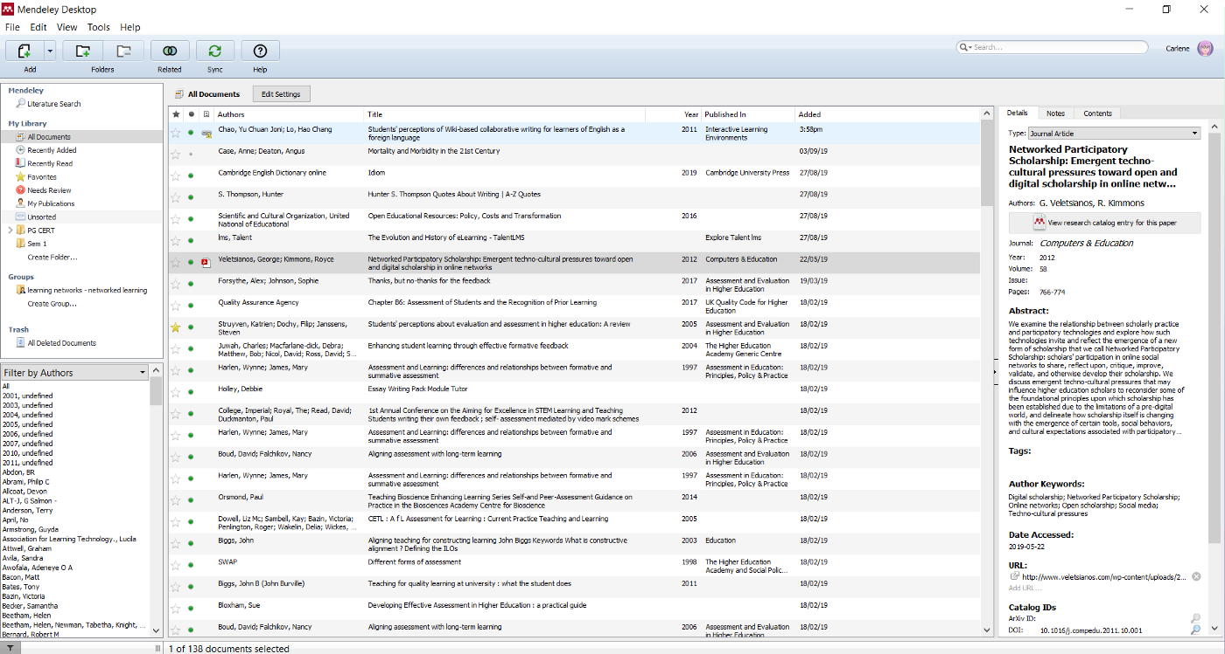

1. **Tính năng**
   1. **Plug in vào word**

Thông thường sau khi cài đặt xong, Mendeley sẽ tự plug in và word và xuất hiện trên thanh công cụ ở mục "References".



* 1. **Import bài báo và quản lý**

Để đưa một bài báo khoa học dạng PDF vào Mendeley, có thể sử dụng 1 trong 3 cách sau:

* Files/Add files và dẫn đường dẫn tới PDF cần thiết.
* Click vào nút Add Files ở ngay góc trên trái của giao diện Mendeley.
* Kéo trực tiếp PDF (thường là rất nhiều PDF) và thả vào khoảng giữa của giao diện Mendeley (đơn giản như thao tác copy giữa các folder của Window vậy).
  1. **Tổ chức các folder**

Có nhiều cách để đưa các dữ liệu về tài liệu tham khảo vào trong các Folder đã thiết lập trong Mendeley Desktop.

**Cách 1: Đưa dữ liệu có sẵn (bài báo, tạp chí…) dưới dạng file PDF.**

Cách này hết sức đơn giản, chỉ việc mở song song Folder trong máy tính chứa các file PDF cần đưa vào và phần mềm Mendeley Desktop. Mở Folder cần lưu trữ trong Mendeley Desktop. Sau đó chỉ việc kéo file PDF bài báo cần vào và thả vào bên Folder cần lưu trữ trong Mendeley Desktop.

**Cách 2: Tìm kiếm online các tài liệu trên Internet**

Vào mục tìm kiếm “Literature Search” phía bên trái trên cùng của giao diện Mendeley Desktop. Sau đó gõ tên tài liệu cần tìm. Phần mềm sẽ tự động tìm kiếm TRƯỜNG ĐẠI HỌC XÂY DỰNG – PHÒNG KHOA HỌC VÀ CÔNG NGHỆ Hướng dẫn sử dụng phần mềm Mendeley Desktop 6 | P a g e online (giống Google hay Google Scholar) tài liệu cần tìm.

1. **Chỉnh sửa và khai báo thông tin**

Sau khi import bài báo vào Mendeley, các bạn có thể click đôi vào bài báo. Mendeley sẽ mở file PDF với cột bên phải chứa toàn bộ thông tin trích dẫn.

1. **Cách chèn trích dẫn**

Đưa con trỏ lại vị trí cần thiết, rồi mở task "References" trong word, click "Insert Citation", Mendeley sẽ được kích hoạt và mở ra giao diện sau:

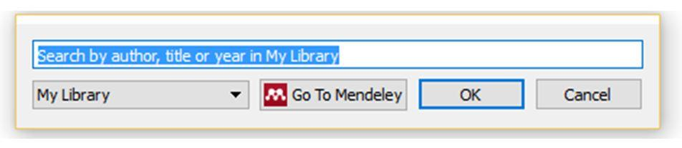

Nhập từ khóa như tên tác giả, tên bài báo thì Mendeley sẽ hiện ra một list cho bạn chọn và bạn chỉ việc chọn đúng bài báo mình cần. Mendeley sẽ tự điền số hay tên tác giả (tùy style tạp chí) ngay vị trí con trỏ.

Sau đó, để chèn reference list, các bạn vẫn đặt con trỏ ở vị trí cần thiết và click vào nút "Insert Bibliography", Mendeley sẽ cho hiển thị toàn bộ reference list dưới dạng ký tự của Word.

1. **Đồng bộ hóa dữ liệu**

Sau khi đưa các tài liệu vào Mendeley Desktop như các bước ở trên, các bạn cần phải đồng bộ hóa dữ liệu để Mendeley Desktop chuyển dữ liệu từ máy tính của bạn lên Mendeley Server.

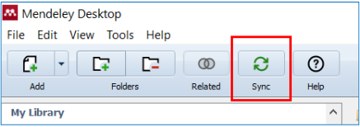

**Tài liệu tham khảo**

1. [**https://bdits.tvu.edu.vn/images/Bieumau/tailieu/huong_dan_su_dung_MendeleyDesktop.pdf**](https://bdits.tvu.edu.vn/images/Bieumau/tailieu/huong_dan_su_dung_MendeleyDesktop.pdf)
2. [**https://khcn.nuce.edu.vn/wp-content/uploads/2021/06/Huong-dan-su-dung-Mendeley-NUCE-KHCN-FINAL.pdf**](https://khcn.nuce.edu.vn/wp-content/uploads/2021/06/Huong-dan-su-dung-Mendeley-NUCE-KHCN-FINAL.pdf)
3. [**https://bvu.edu.vn/bvu/-/asset_publisher/1SS24BzdXWeD/content/gioi-thieu-ve-mendeley-cong-cu-quan-ly-trich-dan-mien-phi**](https://bvu.edu.vn/bvu/-/asset_publisher/1SS24BzdXWeD/content/gioi-thieu-ve-mendeley-cong-cu-quan-ly-trich-dan-mien-phi)